………………………….... LİSESİ 2019–2020 EĞİTİM-ÖĞRETİM YILI
11. SINIFLAR COĞRAFYA DERSİ I. DÖNEM I. YAZILI SORULARI
… /… /2019
Süre : 40 dk

Puanı:
Adı ve Soyadı: Sınıf: No:

5) Dünyada ilk şehirsel yerleşmeler nerelerde ortaya çıkmıştır? Bu bölgelerin ortak özelliği nedir?

6) Ülkemizde 1923-1965 yılları arasında nüfus artış hızımızı artırmak için neler yapılmıştır?

7) Gelecekte ülkemizin nüfus yapısı nasıl olacaktır?

8) Küresel etki alanına sahip şehirlere beş tane örnek veriniz.

Not: Klasik soruların her birinin doğru cevabı 5 puandır.
1) İklim değişikliği canlıların yeryüzüne dağılışını nasıl etkilemektedir?

2) Besin zincirini oluşturan üretici, tüketici ve ayrıştırıcı kavramlarını açıklayınız.

3) Azot döngüsünü açıklayınız.

4) Nüfus Politikası nedir, kaça ayrılır?

12) Aşağıdaki tabloda verilen şehirlerin fonksiyonel özelliklerini örnekteki gibi işaretleyiniz. (10 P)
Şehirler | Fonksiyonel Özellikler
 | Sanayi | Liman | Eğitim | Turizm | İdari | Dini
Oxford
Mekke
Roterdam
Venedik
Moskova
Manchester
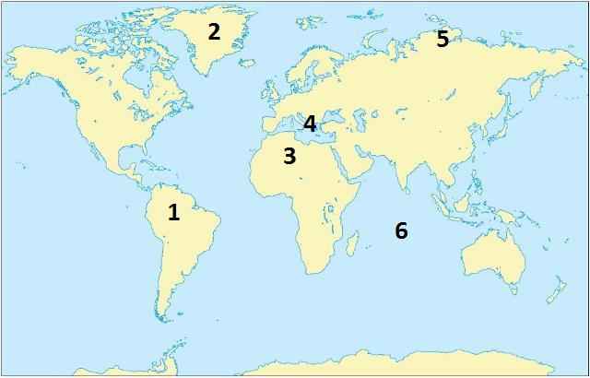
9) Yandaki dünya haritasında bazı biyomlar numaralarla gösterilmiştir. Aşağıda verilen biyomları örnekteki gibi eşleştiriniz. (10P)

Yağmur Ormanları Biyomu | 1
Çöl Biyomu | ……….
Çalı Biyomu | ……….
Tuzlu Su Biyomu | ……….
Tundra Biyomu | ……….
Kutup Biyomu | ……….

13) Aşağıdaki tabloyu örneğe uygun olarak tamamlayınız. (10P)
Olaylar | Karbon  tükenir. | Karbon  artar. | Oksijen  tükenir. | Oksijen  artar.
Fosil yakıtların oluşumu
Fosil yakıtların yanması
Deniz hayvanlarının kabuk oluşumu
Hayvanların solunumu
Bitkilerde fotosentez olayı
Canlı kalıntılarının ve ölülerin çürümesi

10) Aşağıda özellikleri verilen biyomların isimlerini örnekte olduğu gibi karşısına yazınız. (10P)
Özellikler | Biyom Adı
Kaktüsler ve kuraklığa dayanıklı otlar bu biyomun başlıca bitkileridir. | Çöl Biyomu
Zebra, zürafa, fil, aslan, leopar, çita, timsah, antilop başlıca hayvan türleridir. | ……………………………….
Sıcaklığın sadece birkaç ay 0 °C'nin üstüne çıktığı ve kışın donan toprağın  yazın çözüldüğü iklimlerde görülür. | ……………………………….
Kutup ayısı, kutup tilkisi, fok, penguen hayvan türlerini oluşturur. | ……………………………….
Biyoçeşitliliğin en fazla olduğu biyom türüdür. | ……………………………….
Yunus, balina, midye, yengeç, denizanası, ahtapot başlıca hayvan türleridir. | ……………………………….

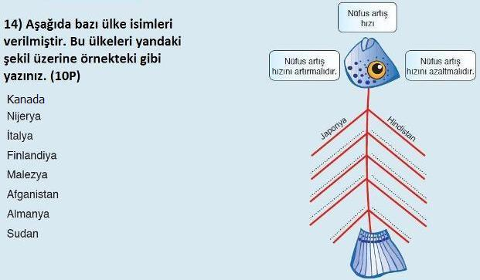

10.000 kal
1000 kal
100 kal
10 kal
1 kal
11) Aşağıdaki canlı türlerini enerji piramidine yerleştiriniz. (10 P)

- Kurbağa
- Kartal
- Bitki
- Çekirge
- Yılan

Termik Yüksek Basınç

………………………………
Coğrafya Öğretmeni

